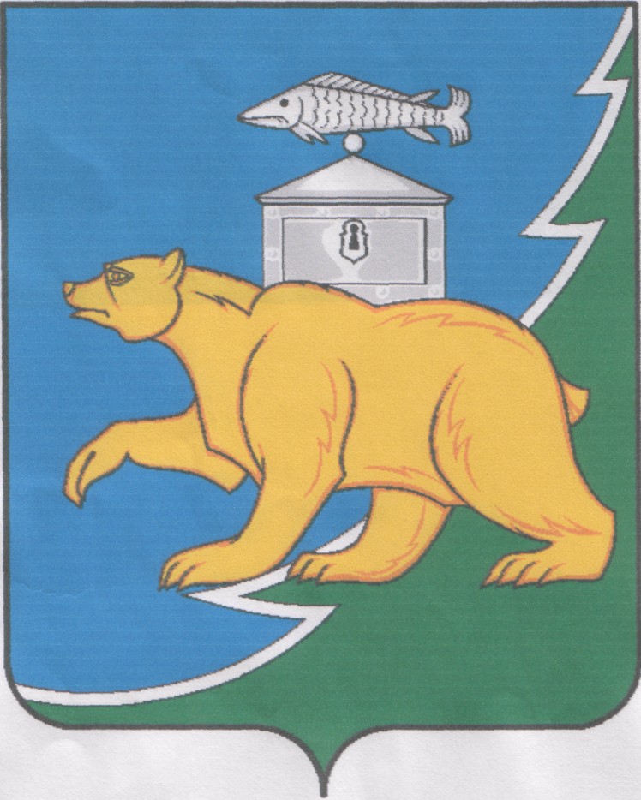

РОССИЙСКАЯ ФЕДЕРАЦИЯ
СОБРАНИЕ ДЕПУТАТОВ НЯЗЕПЕТРОВСКОГО МУНИЦИПАЛЬНОГО РАЙОНА
ЧЕЛЯБИНСКОЙ ОБЛАСТИ

РЕШЕНИЕ
от 20 февраля 2023 года № 404
г. Нязепетровск

О внесении изменений и дополнений в решение
Собрания депутатов Нязепетровского муниципального
района от 27 октября 2008 года № 585 «Об утверждении
Положения «О проведении аттестации муниципальных
служащих в Нязепетровском муниципальном
районе Челябинской области»

В соответствии с Законом Челябинской области от 30 мая 2007 года № 142-ЗО «Об утверждении Типового положения о проведении аттестации муниципальных служащих в Челябинской области», Собрание депутатов Нязепетровского муниципального района

РЕШАЕТ:

1. Внести в Положение «О проведении аттестации муниципальных служащих в Нязепетровском муниципальном районе Челябинской области», утвержденное решение Собрания депутатов от 27 октября 2008 года № 585 «Об утверждении Положения «О проведении аттестации муниципальных служащих в Нязепетровском муниципальном районе Челябинской области», следующие изменения и дополнения:
1) во втором предложении абзаца первого пункта 14 Положения слова ", а аттестация переносится на более поздний срок" заменить словами ", а аттестация проводится не позднее трех месяцев со дня неявки муниципального служащего на заседание аттестационной комиссии";
2) пункт 18 Положения дополнить абзацем вторым следующего содержания:
«По результатам аттестации аттестационная комиссия вправе рекомендовать отдельных муниципальных служащих для включения в установленном порядке в кадровый резерв для замещения вакантных должностей муниципальной службы в порядке должностного роста.»
2. Настоящее решение подлежит официальному опубликованию на сайте Нязепетровского муниципального района (www.nzpr.ru, регистрация в качестве сетевого издания: Эл № ФС77-81111 от 17.05.2021 г.).
3. Контроль исполнения решения возложить на постоянную комиссию по мандатам, регламенту и местному самоуправлению (Салатов Д.И.).

Глава Нязепетровского
муниципального района С.А. Кравцов

Председатель Собрания депутатов
Нязепетровского муниципального района А.Г. Бунаков

